DEUX
deux
deux
deux



2
DIX
dix
dix
dix



10
ECOLE
école
école
école


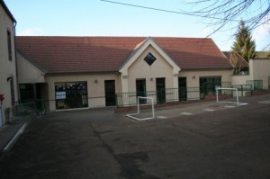
EMPORTE-PIECES
emporte-pièces
emporte-pièces
emporte-pièces


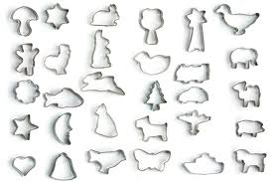
ESCARGOT
escargot
escargot
escargot


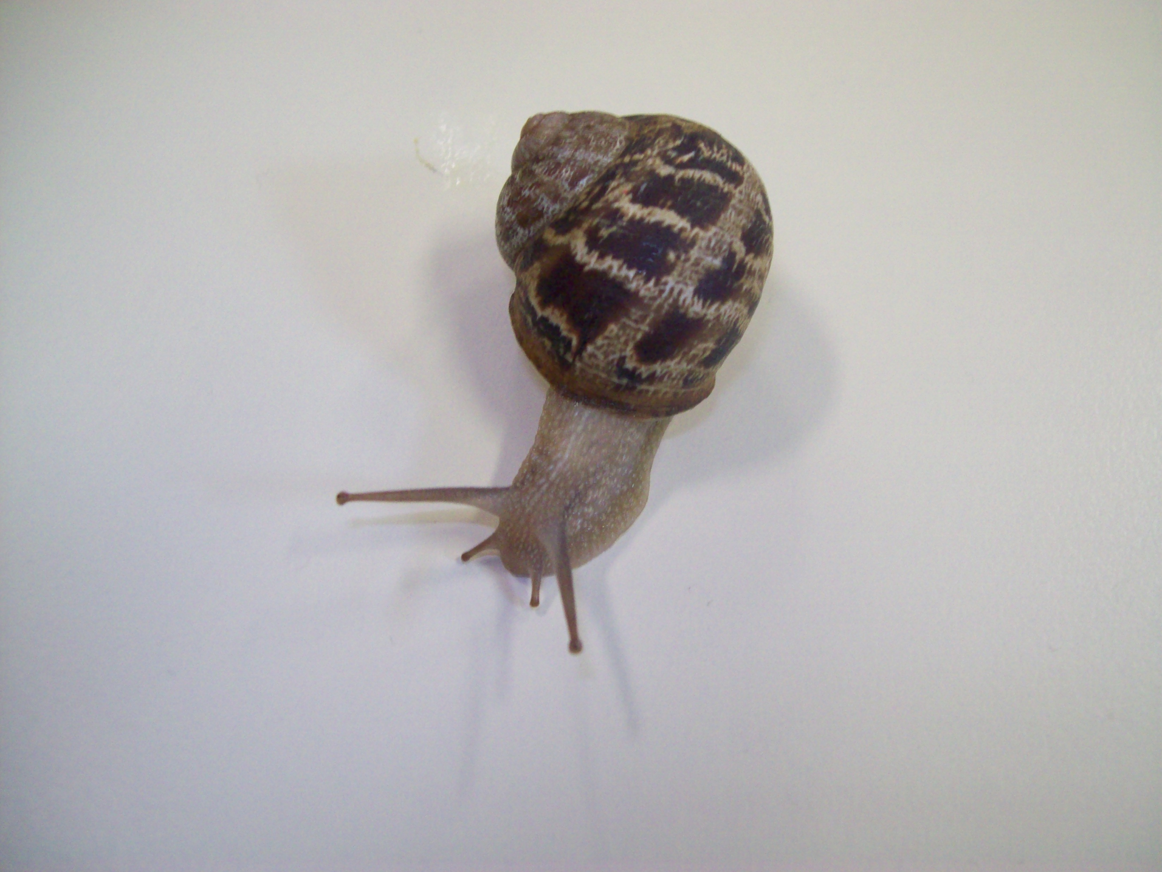
FARANDOLE
farandole
farandole
farandole



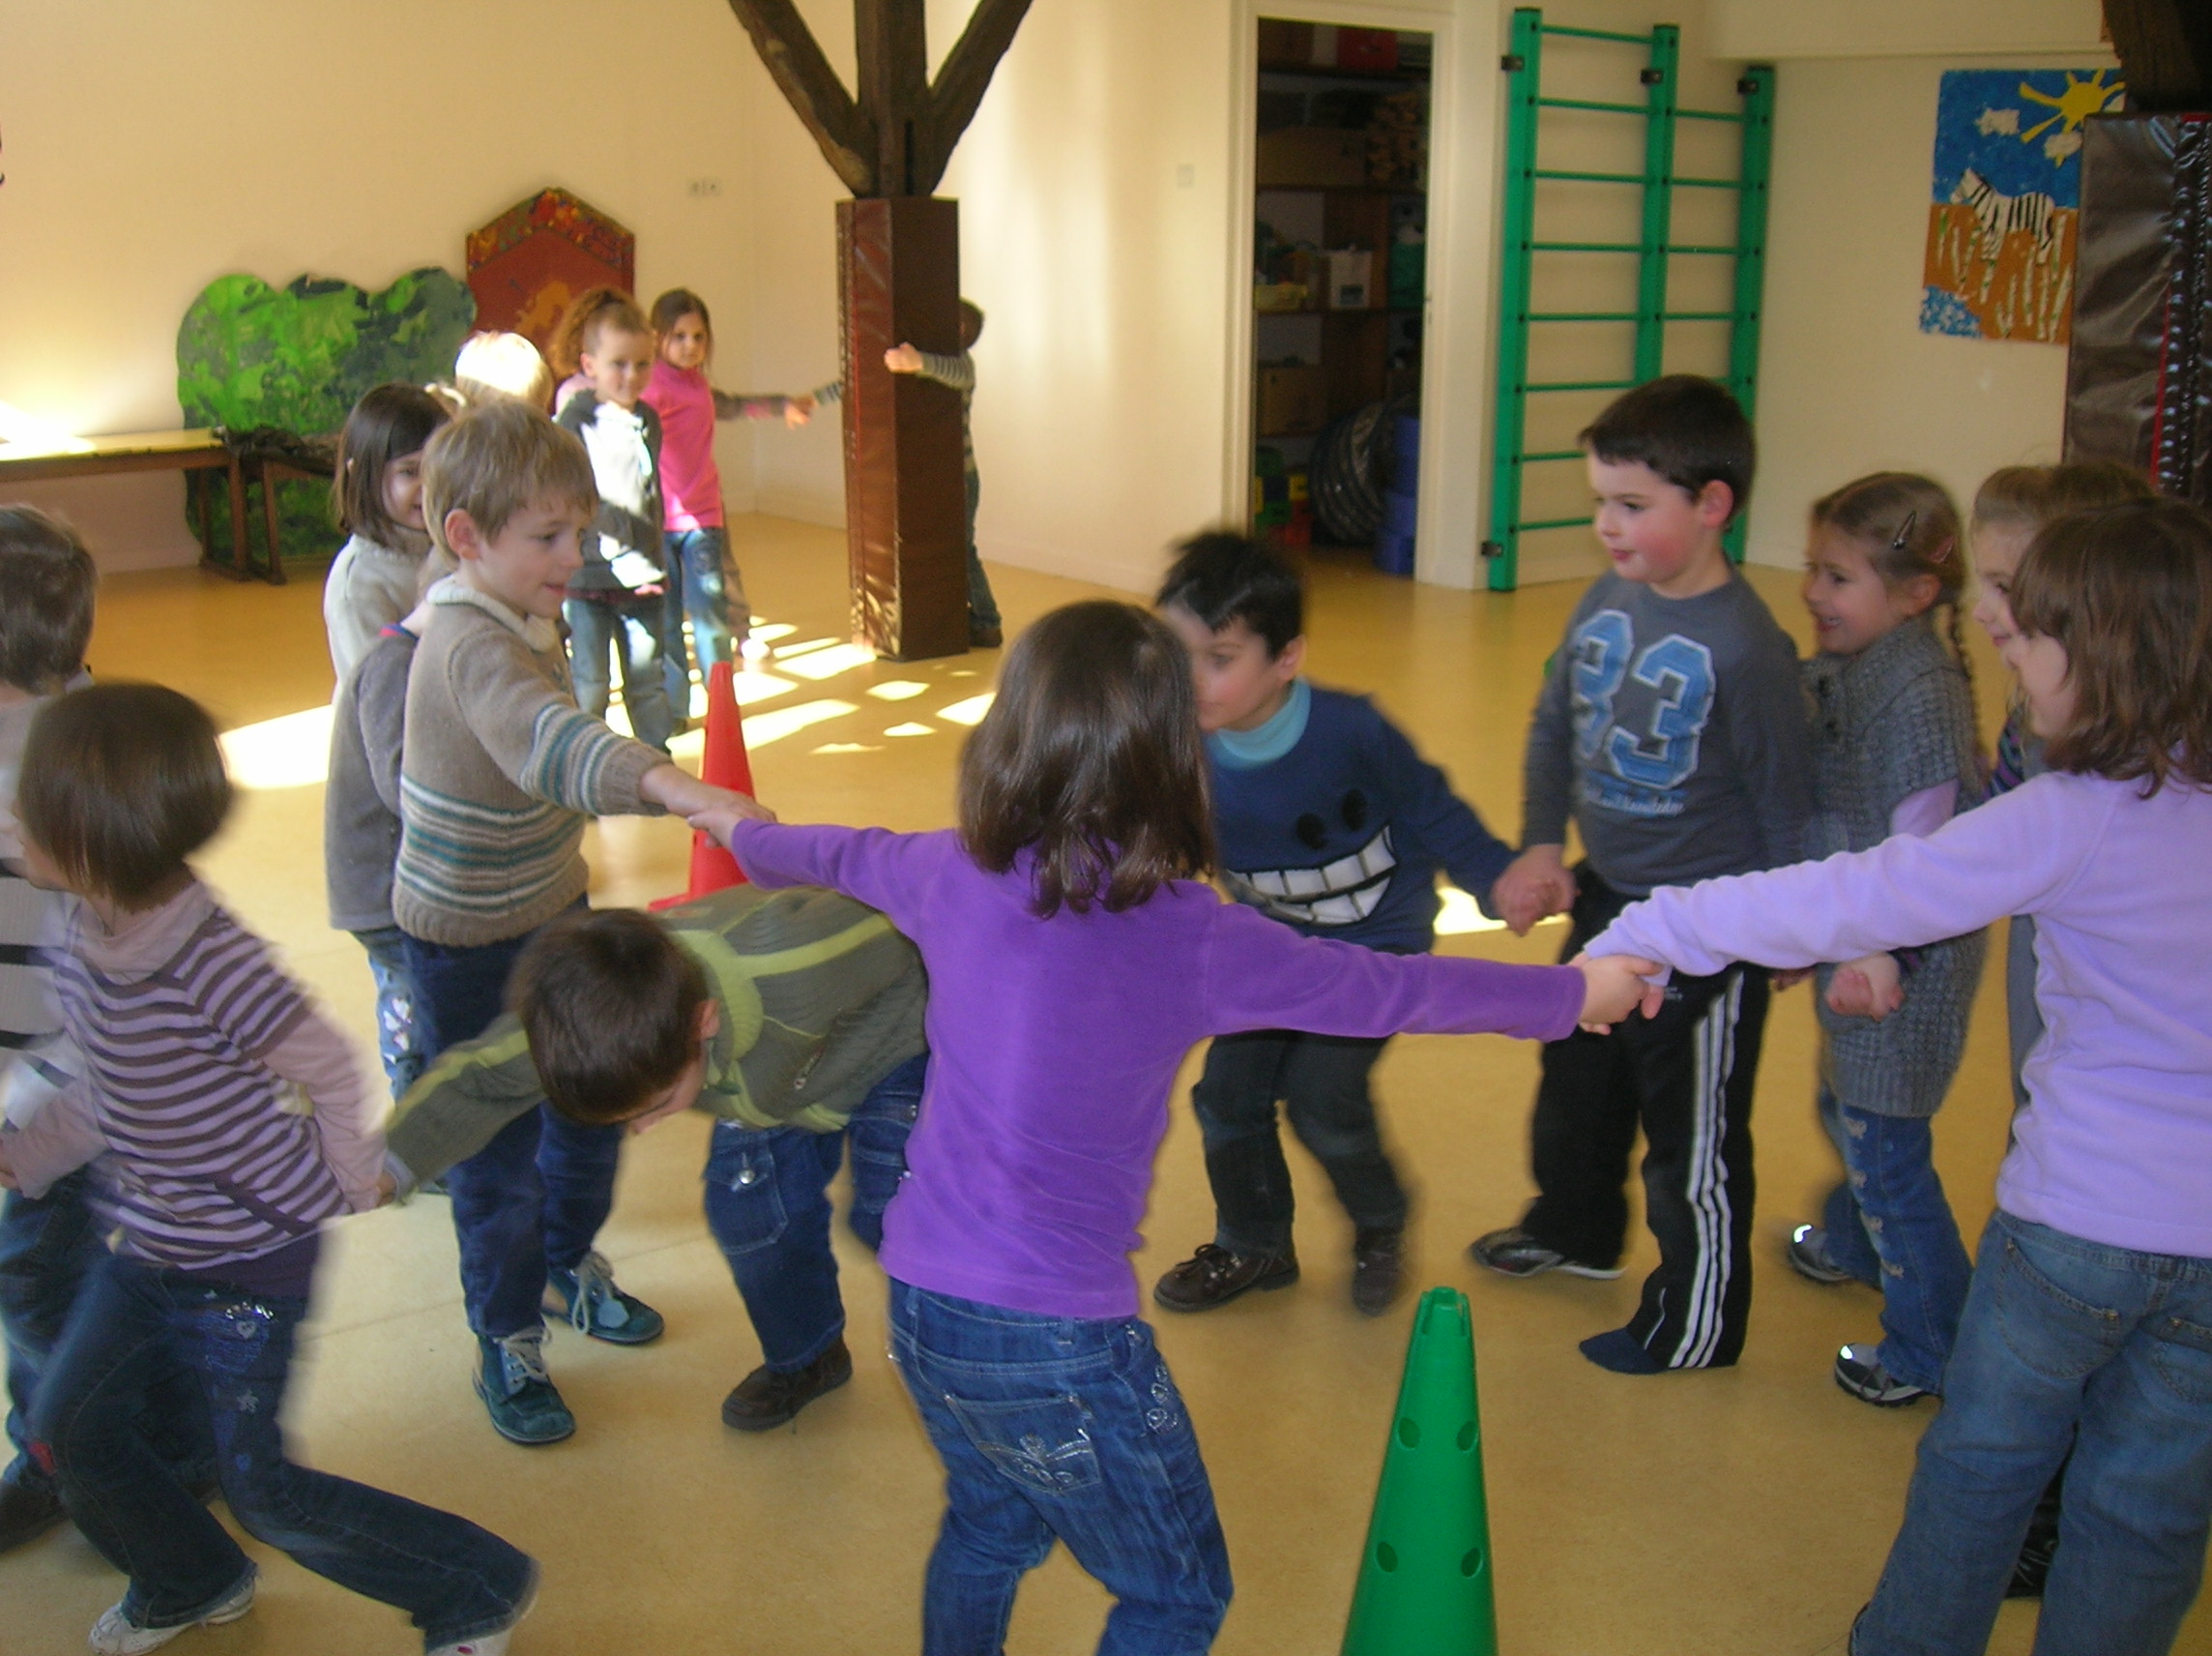
FARINE
farine
farine
farine


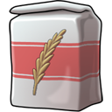
FEUILLE
feuille
feuille
feuille



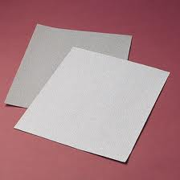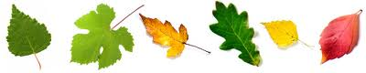
FEVE
fève
fève
fève

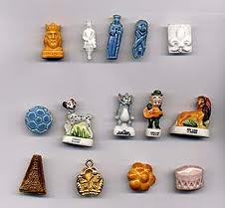

FLOCON
flocon
flocon
flocon


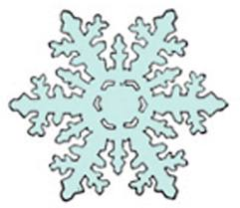
FLUTE TRAVERSIERE
flûte traversière
flûte traversière
flûte traversière


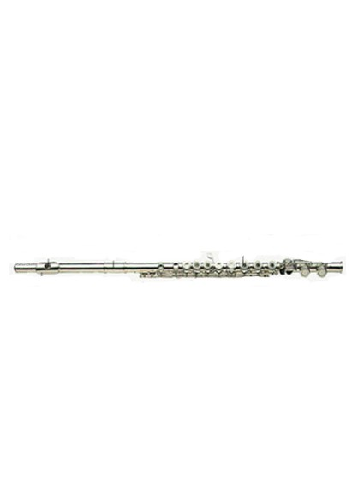
FOUET
fouet
fouet
fouet


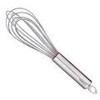
FROID
froid
froid
froid


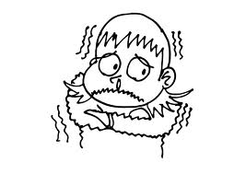
GALETTE
galette
galette
galette

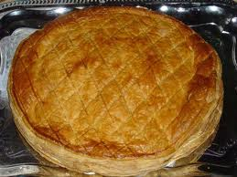

GERME
germe
germe
germe


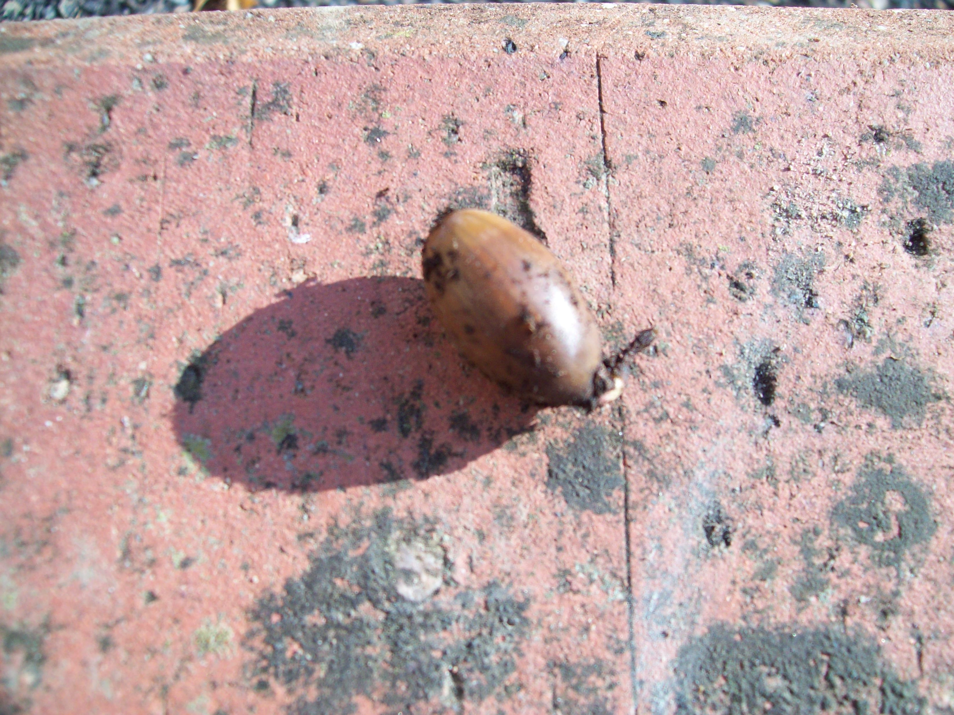
germe

GLAND
gland
gland
gland


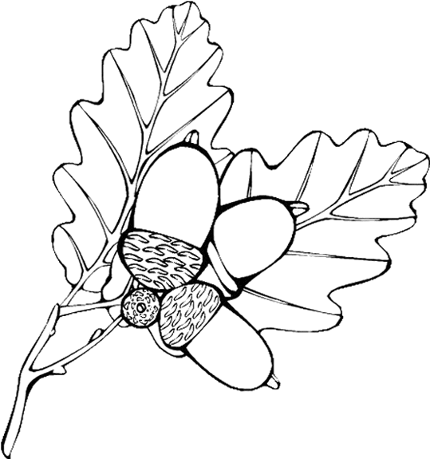
GRAND-MERE
grand-mère
grand-mère
grand-mère



GRAND-PERE
grand-père
grand-père
grand-père



GRENOUILLE
grenouille
grenouille
grenouille



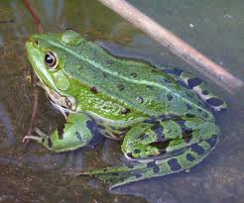
HAUTBOIS
hautbois
hautbois
hautbois


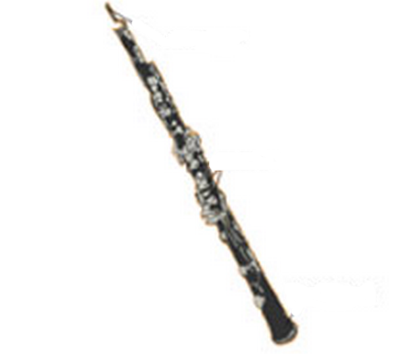

HIVER
hiver
hiver
hiver


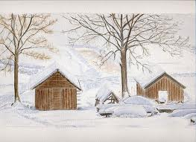

HUILE
huile
huile
huile


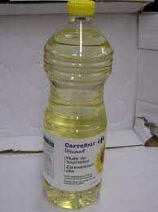
HUIT
huit
huit
huit



8
IGLOO
igloo
igloo
igloo



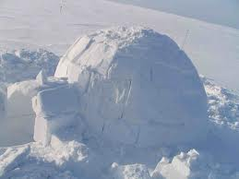
INDEX
index
index
index




JUDO
judo
judo
judo


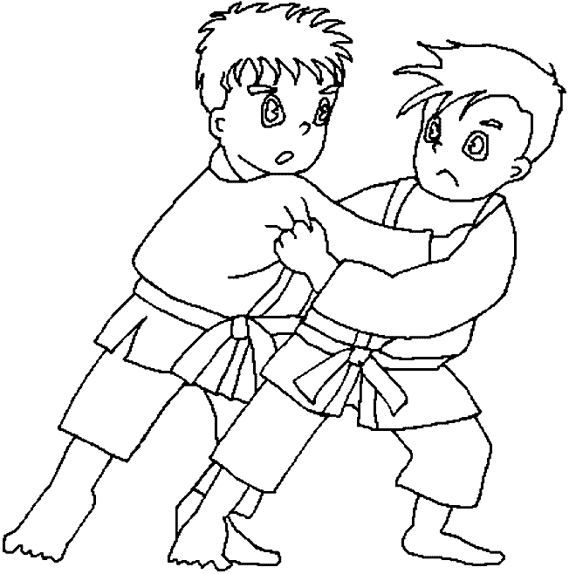
JUPE
jupe
jupe
jupe


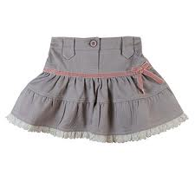
KANGOUROU
kangourou
kangourou
kangourou


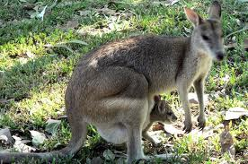
KIMONO
kimono
kimono
kimono


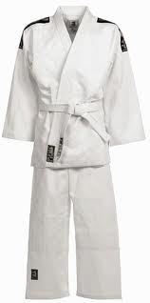
KIWI
kiwi
kiwi
kiwi



